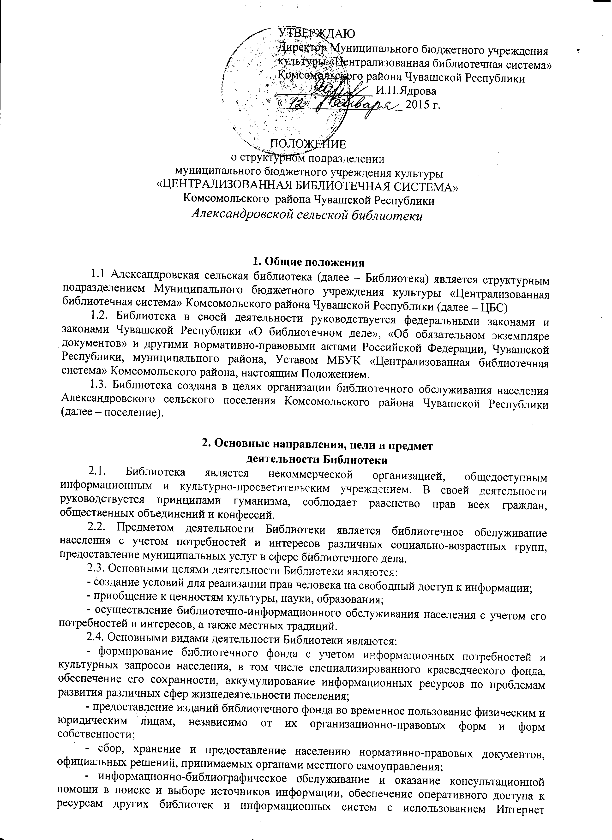

технологий, электронной почты, межбиблиотечного абонемента;
- осуществление приоритетного справочно-информационного обслуживания руководителей органов местного самоуправления, организация дней информации, дней муниципальных служащих по актуальным вопросам;
- содействие патриотическому воспитанию населения, повышению его культурного уровня, развитие интереса к чтению, распространение историко-краеведческих знаний;
- участие в реализации местных целевых программ для различных социальных групп населения: детей, юношества, инвалидов, пенсионеров, этнических групп и других;
- разработка инновационных библиотечных проектов;
- предоставление пользователям дополнительных сервисных услуг в соответствии с Перечнем платных услуг ЦБС;
- проведение культурно-просветительских и образовательных мероприятий: литературных вечеров, встреч, презентаций, конкурсов и иных культурных акций, организация читательских любительских объединений по интересам, внедрение современных форм обслуживания читателей;
- ведение учета библиотечного фонда в соответствии с российскими и региональными нормативно-правовыми документами, обеспечение его сохранности и эффективного использования.
2.5. Библиотека вправе осуществлять приносящую доходы деятельность, не являющиеся видами основной деятельности, в соответствии с Уставом ЦБС, поскольку это служит достижению целей, ради которых оно создано, и отвечающую этим целям.

3. Финансирование и имущество Библиотеки
3.1. Библиотека функционирует за счет средств, выделяемых из бюджета Комсомольского района по нормативу финансовых затрат на предоставление библиотечных услуг жителям поселения, внебюджетных средств и иных не запрещенных законодательством источников.
3.2. Библиотека вправе использовать выделяемые ей денежные средства только в строгом соответствии с их целевым назначением.
3.3. ЦБС осуществляет организацию подписки на периодические издания, приобретение новых книг для библиотечного фонда Библиотеки, оборудования, необходимого для оказания библиотечных услуг жителям поселения.
3.4. Комсомольский район осуществляет финансирование содержания зданий, включая расходы на коммунальные услуги, освещение, охрану, текущий ремонт и прочие расходы.
3.5 Финансовые операции Библиотеки производит МКУ «Централизованная бухгалтерия» Комсомольского района Чувашской Республики.
3.6. Библиотека наделяется имуществом, необходимым для осуществления ее деятельности (зданием, помещением, книжным фондом, библиотечным оборудованием, техническими средствами: телефоном, компьютером, принтером, сканером, модемом, теле- и видеоаппаратурой, ксероксом и др.).
3.7. Библиотека обязана эффективно и строго по целевому назначению использовать закрепленное движимое и недвижимое имущество и обеспечивать его сохранность.

4. Организация работы и управление Библиотекой
4.1. Порядок формирования, вопросы организации и деятельности Библиотеки определяются Уставом ЦБС и настоящим Положением.
4.2. Директор ЦБС:
- осуществляет расчет численности штата библиотечных работников, утверждает структуру, штатное расписание, положение, правила пользования, прейскурант услуг, оказываемых на платной основе и другие документы, регламентирующие деятельность Библиотеки;
- осуществляет контроль за соответствием деятельности Библиотеки законодательству Российской Федерации и учредительным документам, выполнением утвержденных планов;
- назначает и освобождает от должности работников Библиотеки, заключает с ними трудовой договор в порядке, установленном трудовым законодательством;
- обеспечивает выполнение технологических процессов, связанных с комплектованием, учетом и обработкой книжного фонда, формированием единого каталога, справочно-библиографического аппарата, информатизацией библиотечных процессов, статистической отчетностью;
- осуществляет иные полномочия в рамках своей компетенции.
4.3. Библиотекарь:
- осуществляет библиотечно-информационное обслуживание населения;
- участвует в реализации местных целевых программ для различных социальных групп населения, разрабатывает инновационные библиотечные проекты;
- проводит культурно-просветительские акции и образовательные мероприятия с использованием современных информационных технологий;
- разрабатывает документацию, регламентирующую деятельность Библиотеки, представляет ее на утверждение в ЦБС;
- несет персональную ответственность за результаты деятельности Библиотеки и статистическую отчетность;
- осуществляет координацию и корпоративное взаимодействие с другими библиотеками района.
4.4. Библиотека имеет право:
- самостоятельно планировать свою деятельность и определять перспективы ее развития, исходя из целей, предусмотренных Положением, наличия собственных творческих и хозяйственных ресурсов и перспектив социально-экономического развития сельского поселения;
- определять по согласованию с директором ЦБС перечень услуг, оказываемых на бесплатной и платной основе в соответствии с правилами пользования Библиотекой, виды и размеры компенсации ущерба, нанесенного пользователями Библиотеке, а также стоимость платных услуг и продукции в соответствии с законодательством Российской Федерации;
- самостоятельно определять источники комплектования библиотечных фондов;
- изымать и реализовывать документы из своих фондов по согласованию с директором ЦБС. При этом Библиотека не имеет права списывать и реализовывать документы, отнесенные к памятникам истории и культуры, режим хранения и использования которых определяется в соответствии с действующим законодательством;
- создавать (любительские клубные и досуговые объединения, но не библиотечные) в порядке, установленном законодательством Российской Федерации;
- участвовать в конференциях, стажировках, семинарах по всем видам библиотечной деятельности, которые проводят Чувашский государственный институт культуры и искусств, Национальная библиотека Чувашской Республики, ЦБС.
6. Учет и отчетность Библиотеки
6.1. Библиотека осуществляет оперативный учет результатов своей работы, ведет статистическую отчетность по установленной форме.
6.2. Заведующий Библиотекой несет дисциплинарную, материальную и другую ответственность за искажение государственной отчетности в соответствии с законодательством Российской Федерации.
6.3. Библиотека отчитывается по результатам своей деятельности перед ЦБС, а также по итогам года перед населением.

